雲林縣麥寮鄉興華國小九十六學年度上學期數學領域第一次成績考查
出題者：林恩雅 班級：五甲 姓名： A卷

一、選擇題：每題2分，共10分
() ⑴ 以千為單位，十位數是4以下就捨去，是5以上（含5）就進位，這樣取概數的方法叫作什麼？（①無條件捨去法②四捨五入法③無條件進入法④直接刪去法
( )(2)把不滿一十、一百、一千的數當成一十、一百、一千的方法，叫作（①無條件捨去法②四捨五入法③無條件進入法④直接刪去法）
()(3)學校師生有1643人，1643人比較接近
1600人，還是1700人？（①1600人②1700人③一樣接近④無法判斷）
（）⑷1瓶牛奶有0.375公升，10瓶牛奶共有多少公升？（①375②37.5③3.75）公升
（）(5)752＞561，561＞489，752□489，□中應該填上（①＞ ②＝ ③＜）。

二、填充題：每格2分，共22分
⑴ 1部日劇DVD售價2980元，至少要帶
( )張千元鈔票才可買到1部日劇DVD。
(2) 199999用四捨五入法取概數到萬位是
( )，1000001用無條件進入法取概數
到千位是( )，367845用無條件捨去
法取概數到十位是( )。
(3) 2.007取概數到小數第二位是( )。
(4) 有372顆彈珠，每20顆裝成1袋，可裝滿( )袋。
(5)冇426人要過河，一艘船一次只能載50人，需要載( )次才能將全部的人載完。
(6)1雙涼鞋賣199元，叮叮付2張500元鈔票，最多可以買（）雙涼鞋。
(7)文件夾1箱有1000個，可愛國小需要3145個，最少要買()箱文件夾才夠用。
(8)當小嘉和小義分別對下面的某個數取概數，想想看並回答問題：
5674 5763 5729 5810
①小嘉對某個數用四捨五入法取概數到百位後是5700，用無條件進入法取概數是5800，用無條件捨去法是5700。小嘉是對哪個數取概數？()。
②小義對某個數用四捨五入法取概數到百位後是5800，用無條件進入法取概數是5800，用無條件捨去法是5700。小義是對哪個數取概數？()。
三、下表是莉莉冰果店一星期的收入統計：每格1分，共7分
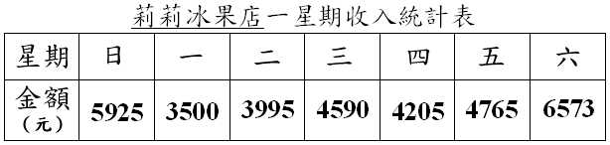
把不滿百元的金額進位，每天各收入多少元？
①星期日的收入是()元。
②星期一的收入是()元。
③星期二的收入是()元。
④星期三的收入是()元。
⑤星期四的收入是()元。
⑥星期五的收入是()元。
⑦星期六的收入是()元。

四、算算看：
⑴ 756×4＝3024 (6分)
0.756×4＝（）
75.6×0.4＝（）
75.6×40＝（）

⑵ 314×12＝3768 (6分)
31.4×1.2＝（）
3.14×120＝（）
0.314×12＝（）

(3)、寫成直式算算看：每題2分，共8分
①0.84×3＝() ②7×2.41＝()

③6×8.03＝() ④12.46×5＝()

(4)以結合律計算 (6分)
1) 991×245+9×245=

2) 489×25－289×25=

(5)以簡易的方法計算 (6分)

1) 125×19×8=

2) 459+673＋541+327=

二、把答案相同的連起來：每題1分，共5分
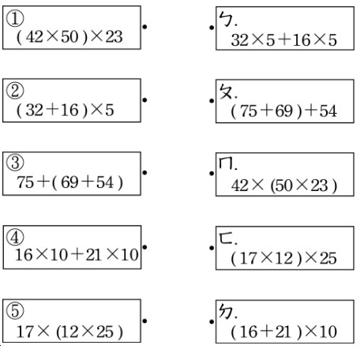

四、應用題：請將算式以橫式表達，共24分
⑴ 1瓶梅子綠茶，平分給7個人，每人可分得0.46公升，梅子綠茶原有多少公升？(用四捨五入法取概數到小數第一位再算算看) (2分)

⑵ 1塊長2.4公尺、寬3.25公尺的長方形牆壁，面積是多少平方公尺？(3分)
⑶ 1條彩帶平均剪成13段，每段長1.435公尺，之後還剩0.75公尺，彩帶原長多少公尺？ (4分)
1.435
× 13
18.655

(4)有大小兩數，小數是13.7，大數是小數的3倍少8.2，大數是多少？(3分)

⑸ 花生油1瓶0.725公升，醬油1瓶1.8公升，媽媽各買12瓶，共有多少公升？(以一個橫式表達) (3分)
⑹奇奇每天喝2.5公升的白開水，妙妙每天喝1.6公升的白開水。
①2個星期後，兩人共喝了多少公升的白開水？（2分）

②2個星期後，兩人喝的白開水相差多少公升？（2分）
分 秒
2 24
× 7
14 168
16 48

(7) 1包色紙有15張，老師買了11包，自己留下29張，剩下的全部平分給34個小朋友，每人可得到幾張色紙？ (5分)

